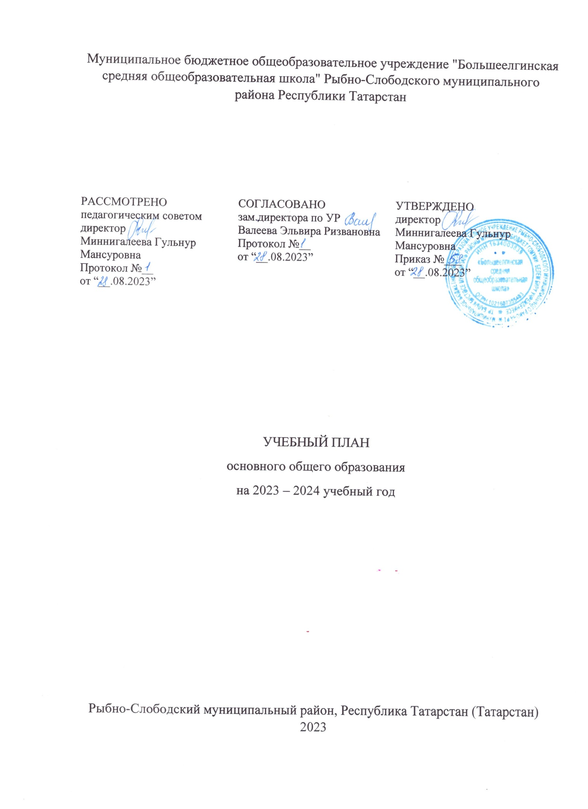
ПОЯСНИТЕЛЬНАЯ ЗАПИСКА

Учебный план основного общего образования Муниципальное бюджетное общеобразовательное учреждение "Большеелгинская средняя общеобразовательная школа" Рыбно-Слободского муниципального района Республики Татарстан (далее - учебный план) для 5-9 классов, реализующих основную образовательную программу основного общего образования, соответствующую ФГОС ООО (приказ Министерства просвещения Российской Федерации от 31.05.2021 № 287 «Об утверждении федерального государственного образовательного стандарта основного общего образования»), на уровень основного общего образования ФГОС ООО, утвержденный приказом министерства образования и науки российской федерации от 17 декабря 2010 г. № 1897 (ФГОС ООО-2010), фиксирует общий объём нагрузки, максимальный объём аудиторной нагрузки обучающихся, состав и структуру предметных областей, распределяет учебное время, отводимое на их освоение по классам и учебным предметам.
Учебный план является частью образовательной программы Муниципальное бюджетное общеобразовательное учреждение "Большеелгинская средняя общеобразовательная школа" Рыбно-Слободского муниципального района Республики Татарстан, разработанной в соответствии с ФГОС основного общего образования, с учетом Федеральной образовательной программой основного общего образования, и обеспечивает выполнение санитарно-эпидемиологических требований СП 2.4.3648-20 и гигиенических нормативов и требований СанПиН 1.2.3685-21.
Учебный год в Муниципальное бюджетное общеобразовательное учреждение "Большеелгинская средняя общеобразовательная школа" Рыбно-Слободского муниципального района Республики Татарстан начинается 01.09.2023 и заканчивается 26.05.2024.
Продолжительность учебного года в 5-9 классах составляет 34 учебные недели.
Учебные занятия для учащихся 5-9 классов проводятся по 6-ти дневной учебной неделе.
Максимальный объем аудиторной нагрузки обучающихся в неделю составляет в 5 классе – 32 часа, в 6 классе – 33 часа, в 7 классе – 35 часов, в 8-9 классах – 36 часов.
Учебный план состоит из двух частей — обязательной части и части, формируемой участниками образовательных отношений. Обязательная часть учебного плана определяет состав учебных предметов обязательных предметных областей.
Часть учебного плана, формируемая участниками образовательных отношений, обеспечивает реализацию индивидуальных потребностей обучающихся. Время, отводимое на данную часть учебного плана внутри максимально допустимой недельной нагрузки обучающихся, может быть использовано: на проведение учебных занятий, обеспечивающих различные интересы обучающихся
В Муниципальное бюджетное общеобразовательное учреждение "Большеелгинская средняя общеобразовательная школа" Рыбно-Слободского муниципального района Республики Татарстан языком обучения является татарский язык.
Промежуточная аттестация – процедура, проводимая с целью оценки качества освоения обучающимися части содержания (четвертное оценивание) или всего объема учебной дисциплины за учебный год (годовое оценивание).
Промежуточная/годовая аттестация обучающихся за четверть осуществляется в соответствии с календарным учебным графиком.
Все предметы обязательной части учебного плана оцениваются по четвертям. Предметы из части, формируемой участниками образовательных отношений, являются безотметочными и оцениваются «зачет» или «незачет» по итогам четверти.
Промежуточная аттестация проходит на последней учебной неделе четверти. Формы и порядок проведения промежуточной аттестации определяются «Положением о формах, периодичности и порядке
текущего контроля успеваемости и промежуточной аттестации обучающихся Муниципальное бюджетное общеобразовательное учреждение "Большеелгинская средняя общеобразовательная школа" Рыбно-Слободского муниципального района Республики Татарстан.
Освоение основной образовательной программ основного общего образования завершается итоговой аттестацией.
Нормативный срок освоения основной образовательной программы основного общего образования составляет 5 лет.

УЧЕБНЫЙ ПЛАН

Предметная область | Учебный предмет | Количество часов в неделю
Предметная область | Учебный предмет | 5 | 6 | 7 | 8 | 9
Обязательная часть
Русский язык и литература | Русский язык | 5 | 6 | 4 | 4 | 3
Русский язык и литература | Литература | 3 | 3 | 2 | 2 | 3
Родной язык и родная литература | Родной (татарский) язык | 3 | 3 | 3 | 3 | 3
Родной язык и родная литература | Родная (татарская) литература | 2 | 1 | 1 | 1 | 1.5
Иностранные языки | Иностранный язык (английский) | 3 | 3 | 3 | 3 | 3
Иностранные языки | Второй иностранный язык (немецкий) | 0 | 0 | 1 | 0 | 0
Математика и информатика | Математика | 5 | 5 | 0 | 0 | 0
Математика и информатика | Алгебра | 0 | 0 | 3 | 3 | 3
Математика и информатика | Геометрия | 0 | 0 | 2 | 2 | 2
Математика и информатика | Вероятность и статистика | 0 | 0 | 1 | 1 | 1
Математика и информатика | Информатика | 0 | 0 | 1 | 1 | 1
Общественно-научные предметы | История | 2 | 2 | 2 | 2 | 2.5
Общественно-научные предметы | Обществознание | 0 | 1 | 1 | 1 | 1
Общественно-научные предметы | География | 1 | 1 | 2 | 2 | 2
Естественно-научные предметы | Физика | 0 | 0 | 2 | 2 | 3
Естественно-научные предметы | Химия | 0 | 0 | 0 | 2 | 2
Естественно-научные предметы | Биология | 1 | 1 | 1 | 2 | 2
Искусство | Изобразительное искусство | 1 | 1 | 1 | 0 | 0
Искусство | Музыка | 1 | 1 | 1 | 1 | 0
Технология | Технология | 2 | 2 | 2 | 1 | 0
Физическая культура и основы безопасности жизнедеятельности | Физическая культура | 2 | 2 | 2 | 2 | 2
Физическая культура и основы безопасности жизнедеятельности | Основы безопасности жизнедеятельности | 0 | 0 | 0 | 1 | 1
Основы духовно-нравственной культуры народов России | Основы духовно-нравственной культуры народов России | 1 | 1 | 0 | 0 | 0
Итого |  | 32 | 33 | 35 | 36 | 36
Количество учебных недель |  | 34 | 34 | 34 | 34 | 34
Всего часов в год |  | 1088 | 1122 | 1190 | 1224 | 1224

Приложение №1
План-график
промежуточной аттестации во 5-9 классах
МБОУ «Большеелгинская средняя общеобразовательная школа Рыбно-Слободского муниципального района Республики Татарстан» на 2023-2024 учебный год
Промежуточная аттестация проводится в соответствии с Положением о промежуточной аттестации обучающихся, системе оценивания знаний, умений, навыков, компетенций обучающихся, с Приказами и инструктивными письмами Министерства образования и науки РФ и РТ в конце учебного года.
Основные формы промежуточной аттестации:
- контрольная работа;
- диктант;
- диктант с грамматическим заданием;
- изложение;
- сочинение;
- практическая работа;
- тестирование;
- защита индивидуального/группового проекта;
- защита реферата;
- собеседование;
- зачёт;
- зачёт по нормативам (по физической культуре);
- годовая оценка;
- контрольное чтение (в начальных классах);
- контрольное списывание (в начальных классах);
- устный экзамен;
- в иных формах, определяемых образовательными программами МБОУ «Большеелгинская
СОШ» и (или) индивидуальными учебными планами.
Промежуточная аттестация учащихся школы в 2023-2024 учебном году будет проводиться в конце учебного года по классам следующих формах:
Класс | Предмет | Форма промежуточной аттестации
5,  5Ф | Русский язык | тестирование/ годовая оценка
5,  5Ф | Литература | тестирование/годовая оценка
5,  5Ф | Родной язык | тестирование/ годовая оценка
5,  5Ф | Родная литература | тестирование/годовая оценка
5,  5Ф | Иностранный язык (англ.) | контрольная работа/годовая оценка
5,  5Ф | Математика | контрольная работа/годовая оценка
5,  5Ф | История России. Всеобщая история | тестирование/годовая оценка
5,  5Ф | География | тестирование/годовая оценка
5,  5Ф | Биология | тестирование/годовая оценка
5,  5Ф | Музыка | годовая оценка/тестирование
5,  5Ф | Изобразительное искусство | годовая оценка/  защита индивидуального/группового проекта
5,  5Ф | Технология | годовая оценка/  защита индивидуального/группового проекта
5,  5Ф | Физическая культура | годовая оценка/зачёт по нормативам
5,  5Ф | ОДНКНР | годовая оценка/защита проекта
6,  6Ф | Русский язык | тестирование/годовая оценка
6,  6Ф | Литература | тестирование/годовая оценка
6,  6Ф | Родной язык | тестирование/ годовая оценка
6,  6Ф | Родная литература | тестирование/годовая оценка
6,  6Ф | Иностранный язык (англ.) | контрольная работа/годовая оценка
6,  6Ф | Математика | контрольная работа/годовая оценка
6,  6Ф | История России. Всеобщая история | тестирование/годовая оценка
6,  6Ф | Обществознание | тестирование/годовая оценка
6,  6Ф | География | тестирование/годовая оценка
6,  6Ф | Биология | тестирование/годовая оценка
6,  6Ф | Музыка | годовая оценка/тестирование
6,  6Ф | Изобразительное искусство | годовая оценка/  защита индивидуального/группового проекта
6,  6Ф | Технология | годовая оценка/  защита индивидуального/группового проекта
6,  6Ф | Физическая культура | годовая оценка/зачёт по нормативам
7,  7Ф | Русский язык | тестирование/годовая оценка
7,  7Ф | Литература | тестирование/годовая оценка
7,  7Ф | Родной язык | тестирование/годовая оценка
7,  7Ф | Родная литература | тестирование/годовая оценка
7,  7Ф | Иностранный язык (англ.) | контрольная работа/годовая оценка
7,  7Ф | Алгебра | контрольная работа/годовая оценка
7,  7Ф | Геометрия | контрольная работа/годовая оценка
7,  7Ф | Информатика | контрольная работа/годовая оценка
7,  7Ф | История России. Всеобщая история | тестирование/годовая оценка
7,  7Ф | Обществознание | тестирование/годовая оценка
7,  7Ф | География | тестирование/годовая оценка
7,  7Ф | Физика | тестирование/годовая оценка
7,  7Ф | Биология | тестирование/годовая оценка
7,  7Ф | Музыка | годовая оценка/тестирование
7,  7Ф | Изобразительное искусство | годовая оценка/  защита индивидуального/группового проекта
7,  7Ф | Технология | годовая оценка/  защита индивидуального/группового проекта
7,  7Ф | Физическая культура | зачёт по нормативам/годовая оценка
8,  8Ф | Русский язык | тестирование/годовая оценка
8,  8Ф | Литература | тестирование/годовая оценка
8,  8Ф | Родной язык | тестирование/годовая оценка
8,  8Ф | Родная литература | контрольная работа/годовая оценка
8,  8Ф | Иностранный язык (англ.) | контрольная работа/годовая оценка
8,  8Ф | Второй иностранный язык (немецкий) | контрольная работа/годовая оценка
8,  8Ф | Алгебра | контрольная работа/годовая оценка
8,  8Ф | Геометрия | устный экзамен/ годовая оценка
8,  8Ф | Информатика | тестирование/годовая оценка
8,  8Ф | История России. Всеобщая история | тестирование/годовая оценка
8,  8Ф | Обществознание | тестирование/годовая оценка
8,  8Ф | География | тестирование/годовая оценка
8,  8Ф | Физика | тестирование/годовая оценка
8,  8Ф | Химия | тестирование/годовая оценка
8,  8Ф | Биология | зачёт/годовая оценка
8,  8Ф | Музыка | годовая оценка/ защита реферата
8,  8Ф | Технология | годовая оценка/  защита индивидуального/группового проекта
8,  8Ф | ОБЖ | годовая оценка/ тестирование
8,  8Ф | Физическая культура | зачёт по нормативам/годовая оценка
9,  9Ф | Русский язык | тестирование/годовая оценка
9,  9Ф | Литература | тестирование/годовая оценка
9,  9Ф | Родной язык | тестирование/годовая оценка
9,  9Ф | Родная литература | тестирование/годовая оценка
9,  9Ф | Иностранный язык (англ.) | контрольная работа/годовая оценка
9,  9Ф | Второй иностранный язык (немецкий) | контрольная работа/годовая оценка
9,  9Ф | Алгебра | контрольная работа/годовая оценка
9,  9Ф | Геометрия | контрольная работа/годовая оценка
9,  9Ф | Информатика | тестирование/годовая оценка
9,  9Ф | История России. Всеобщая история | тестирование/годовая оценка
9,  9Ф | Обществознание | тестирование/годовая оценка
9,  9Ф | География | тестирование/годовая оценка
9,  9Ф | Физика | тестирование/годовая оценка
9,  9Ф | Химия | контрольная работа/годовая оценка
9,  9Ф | Биология | тестирование/годовая оценка
9,  9Ф | ОБЖ | годовая оценка/ защита реферата
9,  9Ф | Физическая культура | годовая оценка/зачёт по нормативам

